SUOMEN THERAPLAY-YHDISTYS RY
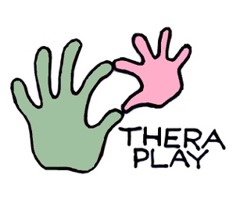

Hakemus peruskurssille 5.9.-9.9.2022

Muista liittää hakemukseen koulutustietosi CV:n muodossa. Lähetäthän liitteet PDF-muodossa ja omalla nimelläsi nimikoituna.

1. Oma toimenkuva lasten ja perheiden kanssa

2. Konkreettiset mahdollisuudet lähteä tekemään Theraplay-hoitoja työparin kanssa

